まとめの問題
Standard
1 〈創作物に関する権利〉 次の会話の空欄 ア ～ エ に入れるのに最も適当なものを，後の⓪～ⓑのうちから一つずつ選べ。
動画についての兄と妹の会話
妹：バンド活動の動画を作ったよ。バンドのWebページからみんなに見てもらえるように公開するには，どうすればいいの。
兄：まずは，音楽や動画素材などの ア を侵害していないか，登場人物の イ に配慮しているか，確認したほうがいいよ。通行人や観客などが映り込んでいたら，その人たちの イ が問題になることがあるからね。
妹：それは大丈夫だよ。音楽も素材も自分たちで全部作ったよ。動画に映っているのはバンドのメンバーだけだし，みんなから了解も得ているよ。
兄：自分たちの音楽や素材には ア が ウ に発生しているけど，勝手に動画をどこかにそのまま転載されると今度はバンドのメンバーたちの ア が侵害されるから気を付けないといけないね。動画共有サービスで配信すれば，再生時に動画ファイルが保存されないので，転載が抑止できるかもしれないね。
妹：へぇ。じゃあ，一番人気のある動画共有サービスへ動画を エ しようかな。

⓪ リロード ① 肖像権 ② 生存権 ③ 運用時 ④ アップロード
⑤ 量子化 ⑥ 引用 ⑦ 創作時 ⑧ 不正アクセス ⑨ 著作権
ⓐ ユーザビリティ ⓑ 購入時
（2017年 センター試験追試験「情報関係基礎」 改題）

2 〈問題解決〉 ハヤブサ高等学校の生徒会役員のサクラさんは，数名の友人から「インターネットを利用しているときに，不快な広告を目にすることがある」という声を聞いていた。そこで，学校内にほかにも同じように感じている人がいるのではないかと考え，生徒会の活動としてこの問題を取り上げることにした。次の問いに答えよ。

問1 生徒会ではアンケートの改善を行い，ハヤブサ高等学校の全校生徒に対してWebアンケートを実施した。右の図1は，そのWebアンケートのQ1とQ2である。
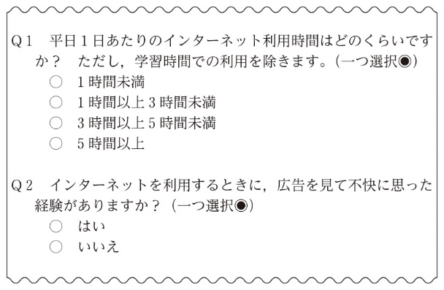
図1 実施したWebアンケートの一部（Q1・Q2）

サクラさんは，インターネット利用の時間が長い人ほど，広告を見て不快に思った経験がある人が多いと考え，表計算ソフトウェアを用いてQ1とQ2をかけ合わせた回答者数を求め，表1に示した。さらに，それぞれの回答者数の全回答者数に対する割合を求め表2に，広告を見て不快に思った経験の有無ごとに各利用時間の割合を求めて表3に，利用時間ごとに広告を見て不快に思った経験の有無の割合を求めて表4に示した。
表1～表4から読み取れることとして最も適当なものを，次の⓪～③のうちから一つ選べ。 ア
⓪ 表3と表4のQ1の利用時間ごとのQ2の「はい」と「いいえ」の回答の比は同じである。
① 表3と表4のQ2の回答ごとのQ1の各利用時間の回答の比は同じである。
② 全回答者の中で，広告を見て不快に思った経験があり，かつインターネットの利用時間が1時間以上である人は90 ％以上いる。
③ 広告を見て不快に思った経験がない人のうち，インターネット利用時間が3時間未満の人の割合は60 ％以上である。

表1 Q1とQ2をかけ合わせて集計した回答者数（人）
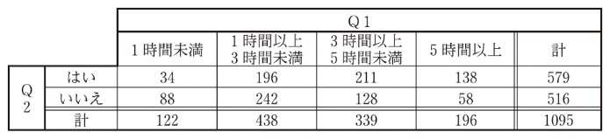

表2 Q1とQ2をかけ合わせて集計した回答者数の割合（％）
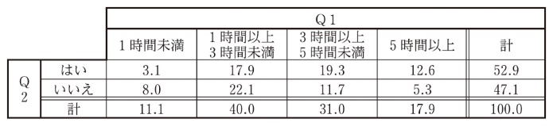

表3 Q2の回答ごとのQ1の回答の割合（％）
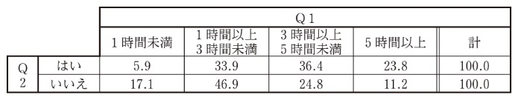
表4 Q1の回答ごとのQ2の回答の割合（％）
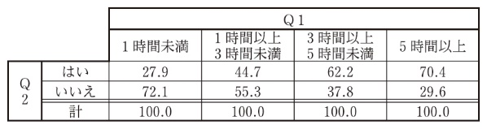

問2 コマチさんたちは，Q1とQ2の回答の集計結果をもとにして，インターネットの利用時間ごとに，広告を見て不快に思った経験の有無の割合が比較できるように，グラフにまとめようと考えた。次の会話文中の空欄 イ ・ ウ に入る最も適当なものを，後の解答群のうちから一つずつ選べ。

コマチ：Q1とQ2の集計の結果を，円グラフで表してみたよ（図2）。
ノゾミ：でも， イ ので，この二つのグラフでは比較できないよね。
サクラ：じゃあ，インターネットの利用時間ごとに広告を見て不快に思った経験の有無の割合を比べるにはどうしたらよいだろう。別の種類のグラフのほうがよいかな。
ノゾミ： ウ のようなグラフならば，正しく比較できそうだよね。
コマチ：そうだね。

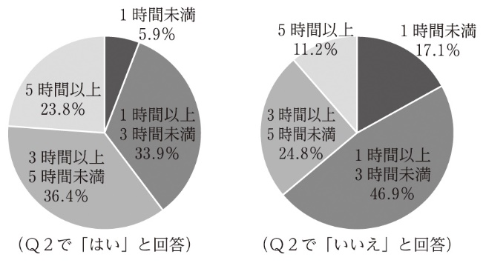
図2 コマチさんがQ1とQ2の集計結果を表したグラフ

イ の解答群
⓪ それぞれのグラフでQ1の回答が割合で表されている
① グラフだけでは，Q2のそれぞれの回答の総数がわからない
② Q1の回答ごとにQ2の回答の円グラフを作っていない
③ 両方の円グラフの大きさが等しい

ウ の解答群
⓪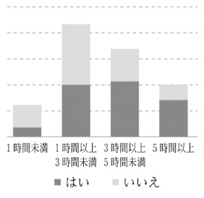 ①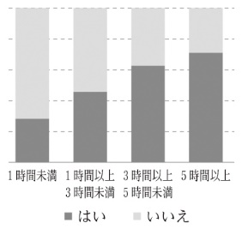
②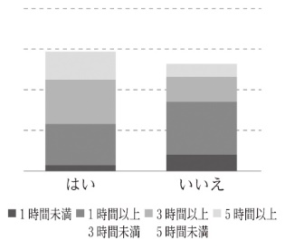 ③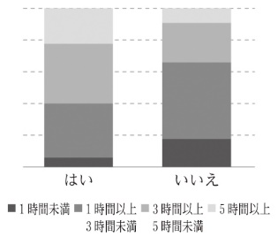
（大学入学共通テスト「旧情報」試作問題 改題）

3 〈データの整理・Webサイトの構造・情報の可視化〉 ある高校では，学校紹介のWebサイトの内容について，一部を生徒会が企画して作成することになった。生徒会の青木さんと山田さんは生徒会の担当としてWebサイトの内容について話し合いをしていた。会話文を読み，後の問い（問1～3）に答えよ。

青木：中学生に生徒の活動を伝えるような内容にしよう。
山田：それなら，やっぱり部活動を紹介するのがいいと思う。
青木：じゃあ，まずメニューで運動部と文化部を選んでもらって，それから各部の紹介のWebページに進むようにしよう。
山田：それは部活動を ア で整理するということだね。
青木：でも，大会などの実績はすぐに紹介したいから，専用のWebページを作って，結果が出た順に掲載するようにしよう。
山田：その部分は情報を イ で整理していることになるね。
青木：あと，うちの学校にどんな部活動があるのかを探せるようにしたいと思う。
山田：それなら，部活動の名前順に一覧できるWebページを作ったらいいと思うよ。
青木：そこは情報を ウ で整理しているんだね。

問1 文中の空欄 ア ～ ウ に入れるのに最も適当なものを，次の⓪～④のうちから一つずつ選べ。

⓪ 位置 ① 五十音 ② 時間 ③ 分野 ④ 階層

山田：次はWebサイトの構造を考えよう。
青木：運動部と文化部を選んでから，各部の紹介のWebページに進むのは エ だね。
山田：部活動の実績を紹介するWebページは，一つのWebページにたくさん情報を掲載すると見づらくなるから，10件ずつ表示させてページを切り替えるようにしよう。
青木：その部分は日付が新しい順に10件ずつ表示されるんだね。

問2 文中の空欄 エ に入れるのに最も適当なものを，次の⓪～②のうちから一つ選べ。

⓪ 直線的構造 ① 階層構造 ② 網状構造

山田：企画の案がだいたいまとまったから，先生に相談しに行こう。
青木：先生に説明するときにWebサイトの構造を図解するとわかりやすいよね。
山田：運動部と文化部を選んでから，各部の紹介のWebページに進む部分は オ の図を使うといいね。
青木：部活動の実績を紹介するWebページは カ の図だね。

問3 文中の空欄 オ ・ カ に当てはまる図として最も適当なものを，次の⓪～③のうちから一つずつ選べ。
⓪ 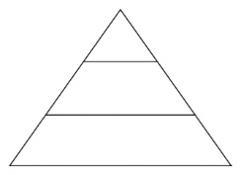 ① 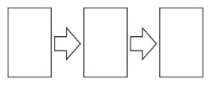 ② 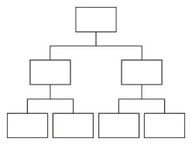 ③ 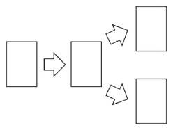

4 〈デジタル〉 指先の触覚により読み取る視覚障がい者用の文字である点字は，平面から盛り上がった点によって文字・数字・記号を表現する。日本語で通常用いられる点字は，横2列，縦3行の6個の点で表されたブライユ式点字が用いられる。次の記述dの空欄 カ ・ キ に入れるのに最も適当なものを，後の⓪～③のうちから一つずつ選べ。また，記述a～cのア～オと記述eのク ケに入る数字を答えよ。

a この点字のように平面から盛り上がった6個の点の組合せで情報を表現するとき，単純に組み合わせて考えるとア イ通りの情報を表現できる。ただし，すべての点が盛り上がっていない組合せは除く。

b 実際の点字では，図1にある①②④の点を組み合わせて母音を表し，③⑤⑥の点を組み合わせて子音を表している。例えば点のある場所を●，ない場所を○とすると，あ行は図2のようになる。このとき，これらの母音に③⑤⑥の点を単純に組み合わせて考えるとウ エ通りの情報を表現できる。
① ④
② ⑤
③ ⑥
図1 6点式点字
あ い う え お
● ○ ● ○ ● ● ● ● ○ ●
○ ○ ● ○ ○ ○ ● ○ ● ○
○ ○ ○ ○ ○ ○ ○ ○ ○ ○
図2 母音（あ行）の点字

c 実際の点字では，③⑤⑥の点を組み合わせて図3のように子音を表している。ここで，③⑤⑥の点を単純に組み合わせて考えると，表現できる情報は，全部でオ通りである。ただし，すべての点が盛り上がっていない組合せは除く。
か行 ⑥の点が● さ行 ⑤⑥の点が● た行 ③⑤の点が● な行 ③の点が●
① ④ ① ④ ① ④ ① ④
② ⑤ ② ❺ ② ❺ ② ⑤
③ ❻ ③ ❻ ❸ ⑥ ❸ ⑥
は行 ③⑥の点が● ま行 ③⑤⑥の点が● ら行 ⑤の点が●
① ④ ① ④ ① ④
② ⑤ ② ❺ ② ❺
❸ ❻ ❸ ❻ ③ ⑥
図3 子音の表現
d 残された子音は，や行（や，ゆ，よ），わ行（わ，を）である。これらは上記の方法ではなく，母音の点をそのまま一番下へ移動させ，最上行の点（①と④の位置）の組合せとで表現している。このとき，使うことのできない組合せがある。その組合せは カ と キ の2通りである。

⓪ ①の点と④の点がともに盛り上がっていない組合せ
① ①の点は盛り上がっていて，④の点は盛り上がっていない組合せ
② ①の点は盛り上がっていないで，④の点は盛り上がっている組合せ
③ ①の点と④の点がともに盛り上がっている組合せ

e これら以外に，「が」のように「゛」のある文字（濁音）や「ぱ」のように「゜」のある文字（半濁音）などがある。これらの文字の場合は，濁音や半濁音を表す点字を上記の点字の前に置き，二つで表している。このとき，すでに以上で表現している点字のパターン以外を使用しなければいけないので，最大ク ケ通りのパターンの中から使用することとなる。

5 〈デジタル〉 次の記述bの空欄 ウ ，記述fの空欄 ス ，記述gの空欄 セ ，記述iの空欄
チ に入れるのに最も適当なものを，後の解答群のうちから一つずつ選べ。また，記述aのア イ，記述bのエ オ，記述cのカ キ ク，記述dのケ，記述eのコ サ シ，記述hのソ.タに入る数字を答えよ。

a 複数の文字を別の1文字に置き換えて，文をより少ない文字数で表現する。いま，三つの置き換えのルール［さき→S］，［さく→K］，［くらさ→R］が利用できるとする。このとき，5文字の文の「さくらさき」は，「さくらS」や「Kらさき」のように4文字や，「さRき」のように3文字で表現できる。これら三つのルールを利用し，
「さくらさきくらののきさきえださきにふれさきのさくらさきにちる」（※）
という30文字の文を最小の文字数で表現すると，ア イ文字になる。
（※「桜咲き 蔵の軒先 枝先に触れ 先の桜 先に散る」の意味）

b 表1は，文字A～Eを符号化したときのビット表記を表したものである。このとき，「CAB」と「DEC」のビット表記を比較すると， ウ となる。次に，表1のビット表記を組み替えてよいとするとき，「ADEBCCADEEDCCBDD」を符号化したときに最小になるビット数はエ オである。
表1
文字 | ビット表記
A | 01
B | 10
C | 110
D | 1110
E | 1111

c 符号なしの2進数整数の1バイトのデータで，0のビット数と1のビット数が等しいもののうち，最大になるものと最小になるものの差を10進数で表すと，カ キ クとなる。

d 顧客に，A～Eの英大文字5種類を用いた顧客コードを割り当てたい。現在の顧客の総数は5,000人であり，毎年15 ％ずつ顧客が増えていくものとする。このとき，3年後まで全顧客にコードを割り当てられるようにするためには，顧客コードは少なくともケ桁必要である。

e A～Hの8種類の文字を用いて，長さ1以上3以下の文字列を作る。文字列には同じ文字を使用することができるが，先頭はAであってはならない。このとき全部でコ サ シ通りの文字列を作ることができる。

f 10進数の計算式5÷32の結果を2進数で表すと ス となる。

g 2進数の浮動小数点表示で，誤差を含まずに表現できる10進数は セ である。

h 2進数の1.1101と1.1011を加算した結果を10進数で表すとソ.タとなる。

i 計算式231×3＝1023は， チ 進法の数での計算のときに成立する。

ウ の解答群
⓪ CABのビット数＜DECのビット数 ① CABのビット数＝DECのビット数
② CABのビット数＞DECのビット数

ス の解答群
⓪ 0.0111 ① 0.001101 ② 0.00101 ③ 0.00111 ④ 0.1011 ⑤ 0.01001

セ の解答群
⓪ 0.1 ① 0.2 ② 0.3 ③ 0.4 ④ 0.5 ⑤ 0.6

チ の解答群
⓪ 4 ① 5 ② 6 ③ 7 ④ 8 ⑤ 9

6 〈コンピュータの性能〉 次の表は2種類のパソコンA，パソコンB（以下A，Bと表す）のカタログからスペックを抜粋した比較表である。この表にない項目については，オペレーティングシステム（OS）を含めて，すべて同等とする。表を見て，後の問い（問1～4）に答えよ。

表 パソコンA・パソコンBのスペック比較表
項目 | パソコンA | パソコンB
CPU | ○○プロセッサ（3.2 GHz） | □□プロセッサ（3.6 GHz）
メインメモリ | 16 GB | 32 GB
SSD | 256 GB | 512 GB
DVDドライブ | 最大24倍速 | 最大16倍速
ディスプレイ | 14インチ（1024×768） | 14インチ（1280×1024）
周辺装置 | 外付けHDD（1 TB） | プリンタ

問1 次の ア ～ カ の記述は，A，Bどちらのパソコンを表しているか。後の⓪～③のうちから一つずつ選べ。なお，本問では，周辺装置も含めた構成全体を「パソコンA」，「パソコンB」と呼ぶものとする。

・より高速な処理が期待できる。 ア
・補助記憶装置の総容量が大きい。 イ
・同じサイズ指定で同じ書体の文字を表示させると，通常は文字が小さく表示される。 ウ
・同じ計算を行った場合，短い時間で終了する。 エ
・300 GBのデータを保存する場合，現在の構成に対して更に周辺装置を追加する必要がない。 オ
・同じ動画データをDVDに書き込んだ場合，より短い時間で終了する。 カ

⓪ パソコンA ① パソコンB ② パソコンAおよびパソコンB
③ どちらも当てはまらない

問2 上の表中で使われている数値が表すものとして最も適当なものを，後の⓪～⑥のうちから一つずつ選べ。

・CPUの欄で使われている「3.2 GHz」や「3.6 GHz」 キ
・ディスプレイの欄で使われている「1024×768」や「1280×1024」 ク

⓪ 記憶容量 ① データ転送速度 ② クロック周波数 ③ 表示解像度
④ ディスプレイのサイズ（インチ) ⑤ ディスプレイの重さ（グラム) ⑥ 表示できる文字数

問3 「1 TB」と同じ情報量を表すものとして適当でないものを，次の⓪～③のうちから一つ選べ。なお，本問では，記憶容量の単位について，2の10乗（1024）ではなく，10の3乗（1000）を基準とする。
ケ

⓪ 10の9乗キロバイト ① 10の6乗メガバイト ② 10の12乗バイト
③ 10の4乗ギガバイト

問4 主記憶装置と補助記憶装置の役割の違いとして最も適当なものを，次の⓪～③のうちから一つ選べ。
コ

⓪ 主記憶装置は長期間保存，補助記憶装置は一時的保存
① 主記憶装置はデータの表示，補助記憶装置は演算処理
② 主記憶装置は一時的保存，補助記憶装置は長期間保存
③ 主記憶装置は入力装置，補助記憶装置は出力装置

7 〈モデル化とシミュレーション〉 次の文章を読み，後の問い（問1～3）に答えよ。
旅行代理店B社では，顧客の依頼により旅行に必要な交通機関やホテルの予約を代行している。B社は業務の作業手順をこれまでより明確に定めることにより，社員の仕事がスムーズに進むようにしようと考えた。B社の一つの「業務」は，表1に示す「作業」から構成されている。

表1 B社の作業一覧表
作業名 | 作業内容
受付 | 顧客から依頼を受け付け，その業務の担当者を決定する。
提案 | 旅行プランを作成し，顧客に提案する。
提案取消し | 顧客からの要求により，提案した旅行プランを取り消す。
予約 | 提案した旅行プランに従って，交通機関やホテルを予約する。
予約取消し | 交通機関やホテルの予約を取り消す。旅行プランも変更する場合には，提案取消し作業を別途行う必要がある。
入金確認 | 顧客から代金が入金されたことを確認する。この作業が済むと，業務はその時点で終了する。
また社内の取り決めにより，次の各項目が定められている。
・顧客と担当者は直接店舗において，あるいは電話や電子メールなどで随時連絡を取り合うものとする。
・一つの業務において，同時に二つ以上の旅行プランを提案することはできない。
・顧客は，いつでも依頼を取り下げることができる。依頼が取り下げられた場合，業務はその時点で終了する。

問1 次の文章を読み，空欄 ア ～ ウ に入れるのに最も適当なものを，後の⓪～⑤のうちから一つずつ選べ。

業務における作業の正しい手順を「業務フロー」と呼ぶ。業務フローを正確に記述するために，次の表記法を使う。
・業務の進行状況を丸で表現して，これを「状態」と呼ぶ。各状態には0から順に番号を振り，それを丸の中に記入する。
・作業が済んだことにより次の状態へと変化することを矢印で表現し，その変化を引き起こした作業名を矢印の上に書く。
B社は，図1の業務フローを完成させた。状態1は「旅行プランを考えている」状況を表し，状態4は「業務が終了した」状況を表す。ただし，図1では顧客が依頼を取り下げる場合を省略している。
状態2から状態3への矢印の上には ア が，状態3から状態4への矢印の上には イ が，状態2から状態1への矢印の上には ウ がそれぞれ書かれる。

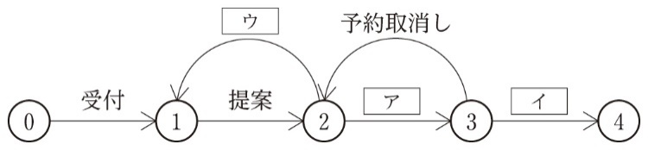
図1 B社の業務フロー

⓪ 受付 ① 提案 ② 提案取消し ③ 予約 ④ 予約取消し ⑤ 入金確認

問2 次の文章を読み，空欄 エ に入れるのに最も適当なものを，後の⓪～⑤のうちから一つ選べ。また，空欄オ～ケに当てはまる数字を答えよ。ただし，カ・キの解答の順序は問わない。

B社は，業務の進行状況を電子的に記録することにした。このシステムを「業務記録システム」と呼ぶ。業務記録システムには，各業務の進行状況が作業の列として記録される。
業務フローに従い，入金確認で終了している作業の列を「終了作業列」と呼ぶ。 エ は終了作業列の例である。終了作業列には次のような性質がある。
・予約の個数は，予約取消しの個数よりちょうどオ個だけ多い。
・8個の作業が記録されている終了作業列で，提案が2個含まれている場合，それらの提案の間にはカ個かキ個の作業が含まれる。
・提案取消しと予約取消しの個数の合計をnとしたとき，終了作業列に含まれる全作業の個数は
ク×n＋ケ個である。

⓪ 受付 提案 提案取消し 入金確認
① 受付 提案 予約 提案取消し 入金確認
② 受付 提案 提案取消し 提案 予約取消し 入金確認
③ 受付 提案 予約 予約取消し 予約 入金確認
④ 受付 提案 入金確認 予約取消し 予約 入金確認
⑤ 受付 提案 予約 提案 提案取消し 入金確認

問3 次の文章を読み，空欄コ～セに当てはまる数字を答えよ。

B社は，業務記録システムにどのような終了作業列がそれぞれ何回ずつ記録されているかを調べようと思った。業務記録システムの記録を調べてみると，一つの終了作業列に含まれる提案取消しと予約取消しの個数は，合わせて最大5個であることがわかった。そこで，提案取消しと予約取消しの合計が5個以下のとき，終了作業列が何通りあり得るかを調べて，各終了作業列が何回ずつ記録されているかという表を作ることを考えた。
表の大きさを見積もるためには，提案取消しと予約取消しが合計0個から5個の場合について，それぞれ終了作業列が何通りあるかを計算する必要がある。合計0個の場合の終了作業列はコ通りある。
合計5個の場合には，提案取消しと予約取消しがそれぞれ何個ずつあるかによって場合分けをして考える。場合分けの数はサ通りになる。このそれぞれの場合につき，何通りの終了作業列があり得るかを考えて総和を求めれば答えが得られる。例えば，提案取消しが4個で予約取消しが1個の場合にはシ通りになり，提案取消しが3個で予約取消しが2個の場合には10通りになる。提案取消しが2個で予約取消しが3個の場合にも10通りになる。よって，合計5個の場合の終了作業列はス セ通りになる。
同様に，提案取消しと予約取消しが合計1個から4個までの場合についても計算できる。このようにして，作成する表は63通り分のデータを格納できる大きさが必要となることがわかった。
（2013年 センター試験本試験「情報関係基礎」 改題）

8 〈プログラミング〉 次の会話文を読み，空欄アに当てはまる数字を答えよ。また，その他の空欄
イ 〜 セ に入れるのに最も適当なものを，後の解答群のうちから一つずつ選べ。

S：現金で買い物をするときに「上手な払い方」をしたいんですが，プログラムで解決できないかと思っています。
T：では，客が支払う枚数と釣り銭を受け取る枚数の合計を最小にする払い方を考えてみませんか？ 客も店も十分な枚数の硬貨をもっていると仮定しましょう。また，計算を簡単にするために，100円以下の買い物とし，使う硬貨は1円玉，5円玉，10円玉，50円玉，100円玉のみで考えてみましょう。例えば，46円をちょうど支払う場合，支払う枚数はどうなりますか？
S：10円玉4枚，5円玉1枚，1円玉1枚という6枚の払い方が最小の枚数になります。一方で，51円を支払って釣り銭5円を受け取る払い方をすれば，支払いに2枚，釣り銭に1枚で，合計3枚の硬貨のやり取りで済みます。
T：交換する硬貨の枚数の合計が最小になる，上手な払い方ですね。これを「最小交換硬貨枚数」と呼ぶことにし，まず手始めに，目標の金額を釣り銭なくちょうど支払うために必要な最小の硬貨枚数を求める関数を作りましょう。
【関数の説明と例】
枚数（金額）…引数として「金額」が与えられ，ちょうどその金額となる硬貨の組合せの中で，枚数が最小となる硬貨枚数が戻り値となる関数。
例：8円は「5円玉が1枚と1円玉が3枚」の組合せで最小の硬貨枚数になるので，枚数(8)の値は4。
T：これは，例えば，枚数(46)＝アと計算してくれるような関数です。これを使って最小交換硬貨枚数の計算を考えてみましょう。
S：例えば，46円支払うのに，51円払って5円の釣り銭を受け取る払い方をした場合， イ で求められますね。
T：一般に，商品の価格x円に対して釣り銭y円を0，1，2，…と変化させて，それぞれの場合に必要な硬貨の枚数の合計を
枚数( ウ )＋枚数( エ )
と計算し，一番小さな値を最小交換硬貨枚数とすればよいです。今回は100円以下の商品なのでyは99まででいいですね。
イ の解答群
⓪ 枚数(51) + 枚数(5) ① 枚数(46) + 枚数(5) ② 枚数(51) - 枚数(5)
③ 枚数(46) - 枚数(5)

ウ ・ エ の解答群
⓪ x ① y ② x + y ③ x - y

S：まずは，関数「枚数(金額)」のプログラムを作るために，与えられた金額ちょうどになる最小の硬貨枚数を計算するプログラムを考えてみます。整数値の商を求める演算『÷』とその余りを求める演算『%』を使いますね。

Sさんは，変数kingakuに与えられた目標の金額に対し，その金額ちょうどになる最小の硬貨枚数を計算するプログラムを考えてみた（図1）。ここでは例として目標の金額を46円としている。なお，配列の添字は0から始まるものとする。

│
│
└
(01) Kouka = [1, 5, 10, 50, 100]
(02) kingaku = 46
(03) maisu = 0, nokori = kingaku
(04) iを オ ながら繰り返す:
(05) maisu = カ + キ
(06) nokori = ク
(07) 表示する(maisu)
図1 目標の金額ちょうどになる最小の硬貨枚数を計算するプログラム

オ の解答群
⓪ 5から1まで1ずつ減らし ① 4から0まで1ずつ減らし
② 0から4まで1ずつ増やし ③ 1から5まで1ずつ増やし

カ の解答群
⓪ 1 ① maisu ② i ③ nokori

キ ・ ク の解答群
⓪ nokori ÷ Kouka[i] ① nokori % Kouka[i]
② maisu ÷ Kouka[i] ③ maisu % Kouka[i]

T：プログラム（図1）ができたようですね。それを使えば，関数「枚数(金額)」のプログラムができます。ここでも，100円以下の買い物として考えてみます。

Sさんは，図2のようなプログラムを作成した。変数kakakuに与えられる商品の価格に対し，釣り銭を表す変数tsuriを用意し，妥当なtsuriのすべての値に対して交換する硬貨の枚数を調べ，その最小値を求めるプログラムである。なお，ここでは例として商品の価格を46円としている。このプログラムでは，釣り銭なしの場合も含め，99円までのすべての釣り銭に対し，その釣り銭になるように支払う場合に交換される硬貨の枚数を求め，その最小値を最小交換硬貨枚数として計算している。

│
└
│
││
│
└
(01) kakaku = 46
(02) min_maisu = 100
(03) ケ を コ から99まで1ずつ増やしながら繰り返す:
(04) shiharai = kakaku + tsuri
(05) maisu = サ + シ
(06) もし ス < min_maisuならば:
(07) セ = ス
(08) 表示する(min_maisu)
図2 最小交換硬貨枚数を求めるプログラム

このプログラムを実行してみたところ「3」が表示された。46円を支払うときの最小交換硬貨枚数は，支払いで50円玉が1枚，1円玉が1枚，釣り銭で5円玉が1枚の計3枚なので，正しく計算できていることがわかる。同様に，kakakuの値をいろいろと変えて実行してみたところ，すべて正しく計算できていることを確認できた。

ケ ， ス ・ セ の解答群
⓪ maisu ① min_maisu ② shiharai ③ tsuri

コ の解答群
⓪ 0 ① 1 ② 99 ③ 100

サ ・ シ の解答群
⓪ 枚数(shiharai) ① 枚数(kakaku) ② 枚数(tsuri)
③ shiharai ④ kakaku ⑤ tsuri
（大学入学共通テスト「情報Ⅰ」試作問題 改題）

9 〈パケット通信〉 次の文章を読み，空欄ア～ツに当てはまる数字を答え，空欄 オ については図2中の⓪～③のうちから最も適当なものを一つ選べ。なお，1 Mバイト＝1000 kバイト，1 kバイト＝1000バイト，1バイト＝8ビット，1 Mビット＝1000 kビット，1 kビット＝1000ビットとする。

パソコン1，パソコン2の2台のコンピュータが1本の伝送路で接続されている（図1）。この2台は双方向で同時に通信が可能である。伝送路の伝送速度は毎秒1 Mビットであり，一方のパソコンからパケットを伝送路に送り出し始めてから，もう一方のパソコンで受信し始めるまでの時間である伝搬遅延は9ミリ秒とする。また，伝送路では誤りが起きず，送信できるデータパケットの大きさの上限は1500バイトとする。
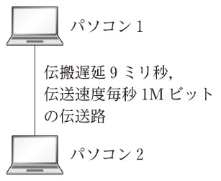
図1 パソコン間の伝送路
パソコン1でデータを分割し，ヘッダを付加して1500バイトのデータパケットとし，パソコン2に送信する。このとき，一つのデータパケットの大きさはア イ kビットになる。
通信速度とデータパケットの関係から，前述のパケット一つを，パソコンから伝送路に送り出し始めてから送り出しが終わるまでの時間である伝送時間は，ウ エミリ秒となる。
次の図2の通信手順を用いてデータの送信を行うとする。

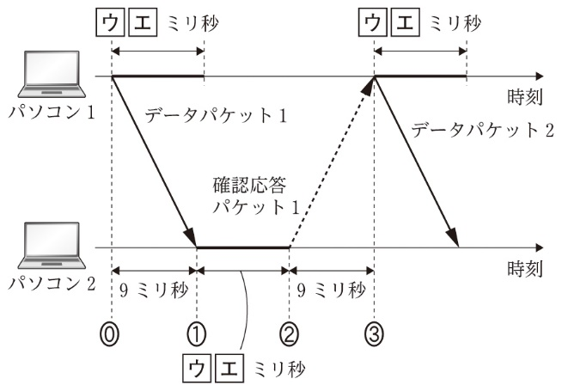
図2 パソコン間の通信手順

パソコン1では，データは分割されて複数のデータパケットとなり，一つずつ順番に送信される。よって，図2のパソコン1が⓪の時点で送信し始めたデータパケット1を，パソコン2で受信し終えるのは図2の オ の時点である。
パソコン2ではデータパケット1を受信し終えると，受信を確認するための確認応答パケット1をパソコン1に対して，直ちに送信する。この確認応答パケットの大きさは小さく，伝送遅延は無視できるものとすると，パソコン1がデータパケット1を送信し始めてから，確認応答パケット1を受信するまでの時間はカ キミリ秒になる。パソコン1では，確認応答パケット1を受信し終えると，次のデータパケット2を直ちに送信し始める。
ここまでの通信手順に基づいて36500バイトのデータを送信する。データパケットのヘッダの大きさを20バイトとし，未送信のデータの大きさが十分ある場合は最大のデータパケットの大きさを用いる。このとき，一つのデータパケットに入るデータのサイズは，ク ケ コ サバイトであることに注意する。また，最後に送信するデータの大きさとヘッダの大きさを合わせても1500バイトよりも小さくなる場合は，小さいままの大きさのデータパケットで送信する。このとき，最後に送信されるデータパケットの大きさはシ ス セ ソバイトになる。
パソコン1が最初のデータパケットを送り始めてから，最後の確認応答パケットを受信するまでの時間はタ チ ツミリ秒である。
（2017年 センター試験追試験「情報関係基礎」 改題）

10 〈IPアドレスとネットワークアドレス〉 次の先生と生徒（A君）の会話文を読み，空欄ア～トに当てはまる数字を答えよ。

A君：先生，今読んでいるネットワークの本の中に192.168.1.3/24という記述があったのですが，IPアドレスの後ろに付いている「/24」は何を意味しているのですか？
先生：それは，ネットワーク部のビット数のことだね。
A君：ネットワーク部ってなんですか？
先生：ア イビットで構成されるIPv4方式のIPアドレスでは，ネットワーク部によって所属するネットワークを判別することができるんだ。例えばIPアドレス192.168.1.3/24の場合，ネットワーク部のビット数は24で，IPアドレスを2進法で表したときの最上位ビットから24ビットまでがネットワーク部という意味だ。図で表すと次のようになり，ホスト部を0にしたものをネットワークアドレスと呼び，192.168.1.0/24と表すんだ。
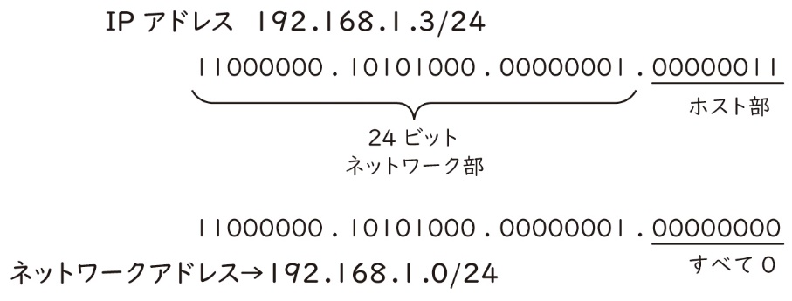
A君：上位24ビットがネットワーク部なんですね。じゃあ，ここに書いてあるホスト部ってなんですか？
先生：それは，このネットワークに接続するコンピュータなどに割り当てる固有の番号のことだよ。
A君：この場合は，ホスト部が00000011なので，10進数でいうとウが固有の番号ということですか？
先生：その通り。エビットで表される数のうち，0にしたものはネットワークアドレスとして使用されるし，すべてのビットが1であるオ カ キは管理目的で使用するため，このネットワークにはホスト部として1～254までの合計254台のネットワーク機器を割り当てることができるんだ。この考え方でいくと，ネットワーク部のビット数を変えることで，同じアドレスでもネットワークの規模を変えることができるんだよ。例えば，192.168.1.3/ク ケが割り当てられているコンピュータが接続するネットワークには，何台のネットワーク機器が接続できるかな？
A君：0とすべてのビットを1にしたものが利用できないから，256×256－2で65,534台ですか？
先生：そうだね。一見同じようなアドレスでもネットワークの規模が異なることになるね。では，172.16.129.1と172.16.160.1が同じネットワークに属していると考えると，ネットワーク部のビット数は最大何ビットにすることができるかな？
A君：2進法で表して最上位ビットから下位ビットに向かってビットパターンが同じところまでだから，最大コ サビットということですね。あと，そのネットワークのネットワークアドレスは172.16.シ ス セ.0ということですか？
先生：よく理解できたようだね。では，そのネットワークにおいて，ネットワーク機器に割り当てることができる最大のIPアドレスはわかるかな？
A君：えーと，ちょっと計算するので待ってくださいね…。できました，172.16.ソ タ チ.ツ テ トで合っていますか？
先生：素晴らしい。これでIPアドレスのネットワーク部とホスト部の考え方はばっちりだね。
（大学入学共通テスト「情報」サンプル問題 改題）

11 〈箱ひげ図・散布図・相関係数・ヒストグラム〉 次の表1は，家計調査における1世帯当たり品目別年間購入量（2人以上の世帯）のデータの一部である。ケンジさんは，肉類（牛肉・豚肉・鶏肉）および生鮮野菜（キャベツ・はくさい・レタス）について，地域による購入量の違いを明らかにするため，2022年〜2024年の平均値を用いて，都道府県庁所在市および政令指定都市ごとのデータを集計した。その一部を表1に示す。この表で表している都道府県庁所在市および政令指定都市は全部で52か所である。

表1 1世帯当たり品目別年間購入量
No. | 都市名 | 肉類（g） |  |  | 生鮮野菜（g）
 |  | 牛肉 | 豚肉 | 鶏肉 | キャベツ | はくさい | レタス
1 | 堺市 | 8,732 | 19,928 | 19,253 | 16,339 | 10,758 | 5,601
2 | 大阪市 | 8,555 | 21,419 | 21,500 | 16,228 | 9,803 | 5,759
3 | 奈良市 | 8,268 | 20,260 | 19,533 | 15,705 | 9,343 | 5,478
4 | 松山市 | 8,235 | 20,325 | 17,336 | 14,817 | 7,862 | 4,941
5 | 北九州市 | 8,086 | 18,092 | 19,435 | 17,135 | 8,422 | 4,897
6 | 京都市 | 7,924 | 19,463 | 19,683 | 17,128 | 10,784 | 5,443
中略
47 | 水戸市 | 3,983 | 19,906 | 14,084 | 16,277 | 6,953 | 5,466
48 | 秋田市 | 3,967 | 23,821 | 18,098 | 18,873 | 7,295 | 5,029
49 | 長野市 | 3,381 | 22,264 | 14,351 | 20,229 | 7,920 | 5,920
50 | 盛岡市 | 3,360 | 23,037 | 15,834 | 16,913 | 6,672 | 4,477
51 | 新潟市 | 3,359 | 27,252 | 17,500 | 17,440 | 7,641 | 5,182
52 | 前橋市 | 3,077 | 20,699 | 14,857 | 17,704 | 6,849 | 6,449
出典：総務省統計局 品目別都道府県庁所在市及び政令指定都市ランキングをもとに作成

a ケンジさんは，これらのデータから分析できる仮説を考えた。表1のデータだけからは分析できない仮説は ア ・ イ である。

⓪ 豚肉の年間購入量が多い地域は，鶏肉の年間購入量も多いのではないか。
① キャベツの年間購入量が多い地域は，レタスの年間購入量も多いのではないか。
② 鶏肉の年間購入量が多い地域は，から揚げ専門店の店舗数も多いのではないか。
③ 牛肉の年間購入量が多い地域は，キャベツの年間購入量も多いのではないか。
④ 豚肉の年間購入量が多い地域は，はくさいの年間購入量は少なくなるのではないか。
⑤ キャベツの年間購入量が多い地域は，はくさいの生産量も多いのではないか。

b ケンジさんは，肉類（牛肉・豚肉・鶏肉）の購入量（g）について図1の箱ひげ図にまとめた。図1からだけで読み取れるものとして正しい記述は ウ ・ エ である。なお，都道府県庁所在市及び政令指定都市のデータ数は52であり，外れ値は〇印で表すものとする。

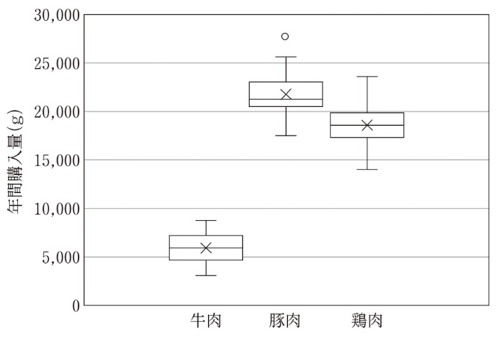
図1 肉類（牛肉・豚肉・鶏肉）の年間購入量（g）の箱ひげ図

⓪ 豚肉より牛肉の購入量が多い都市は一つ以上存在する。
① 豚肉では外れ値が存在し，その都市は新潟市である。
② 豚肉の購入量が20,000 g以上の都市は26都市以上存在するが，鶏肉は13都市未満である。
③ データの散らばりの範囲が最も小さいのは鶏肉である。
④ 牛肉・豚肉・鶏肉の四分位範囲はいずれも5,000 g以下である。
⑤ 中央値と最大値の差が最も大きいのは牛肉である。

図1の箱ひげ図と照らし合わせて，牛肉と鶏肉の年間購入量（g）の関係を散布図で表したものは
オ である。

オ の解答群
⓪ ① ②
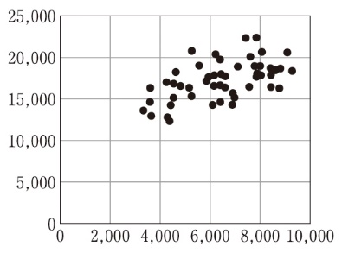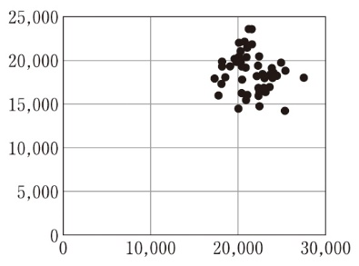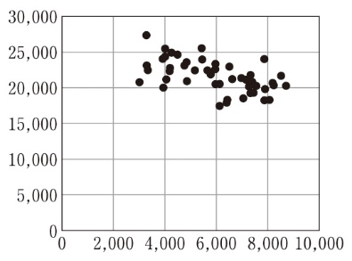

c ケンジさんは，生鮮野菜（キャベツ・はくさい・レタス）のすべての組合せで散布図を作成した。
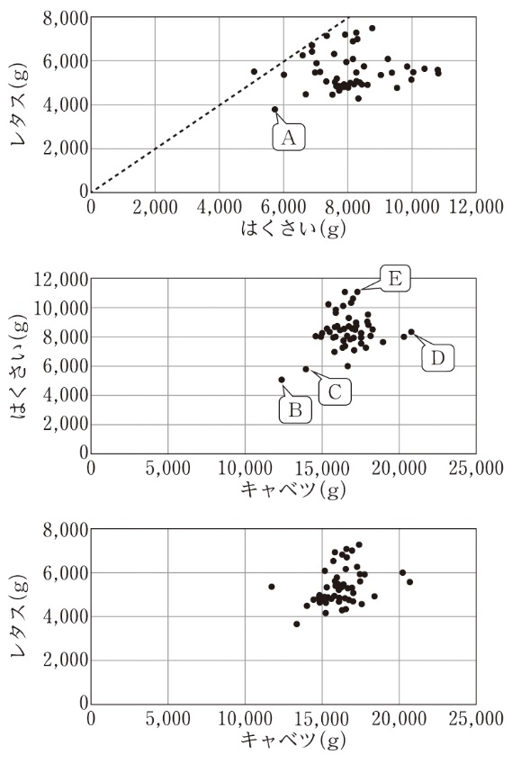
図2 生鮮野菜（キャベツ・はくさい・レタス）の全組合せ散布図

・レタスとはくさいの組合せのA点と同じ都市は，はくさいとキャベツの散布図の カ である。
・レタスとはくさいの組合せの点線の直線より上にある点は キ ，直線上に位置する点は ク ，直線より下に位置する点は ケ ということがわかる。
・レタスとキャベツの散布図のみでは相関がわかりづらかったので，相関係数を調べたところ0.31であった。この二つの年間購入量には コ ことが見受けられる。

カ の解答群
⓪ B点 ① C点 ② D点 ③ E点

キ ～ ケ の解答群
⓪ レタスとキャベツの購入量が同じ ① レタスのほうが購入量が多い
② レタスのほうが購入量が少ない

コ の解答群
⓪ 相関がない ① 正の相関がある ② 負の相関がある

d ケンジさんは，生鮮野菜（キャベツ・はくさい・レタス）の全組合せで散布図行列を作成した。図3から読み取れることは サ ・ シ である。
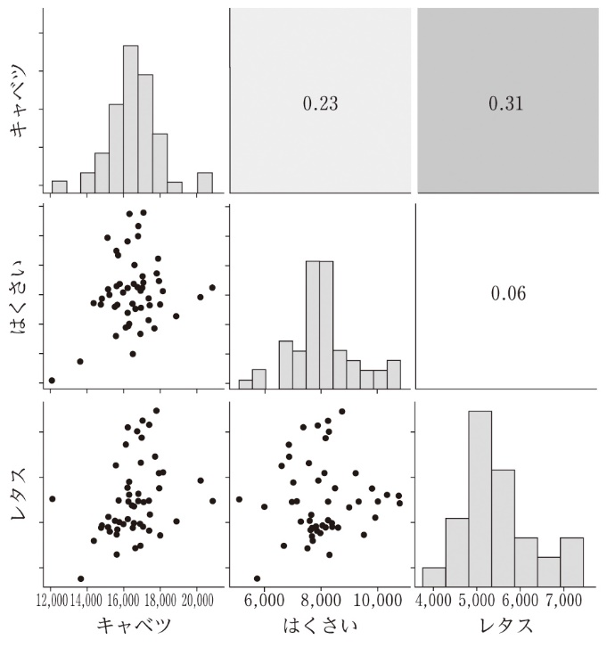
図3 散布図行列（メモリの単位はグラム）

⓪ キャベツの購入量が20,000 g以上の割合は全体の1割以下である。
① 最も相関が強い組合せは，はくさいとレタスの購入量の関係である。
② レタスの購入量は，ほとんどの都市で4,000 g〜5,000 gの範囲に収まっている。
③ はくさいの購入量が7,000 g未満の都市が多数を占める。
④ キャベツを買った人はレタスも購入するという傾向が読み取れる。
⑤ はくさいの購入量が6,000 g未満の都市は，2都市以上存在する。

Advance
1 〈二次元コードの仕組み〉 二次元コードの仕組みについて，次の文章を読み，後の問い（問1～4）に答えよ。

世の中で使われる二次元コードは，図1のように，コードに記録されたデータ以外にも，データを確実に読み取るための「位置検出パターン」，「位置合わせパターン」，「形式情報」，「タイミングパターン」，「クワイエットゾーン」などの領域が存在する。また，二次元コードは，コードの中の小さな四角形のことを「モジュール」といい，塗りつぶされたモジュールを「1」，塗りつぶされていないモジュールを「0」として扱っている。

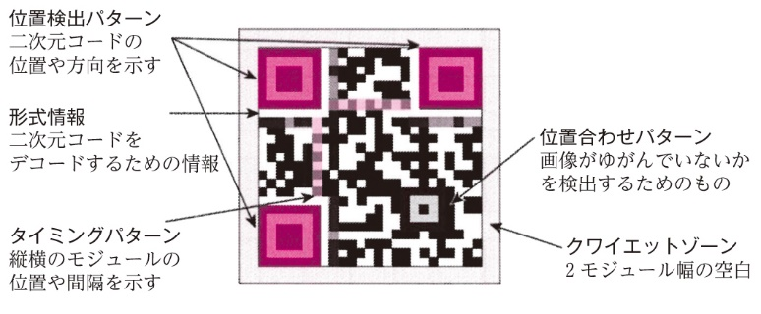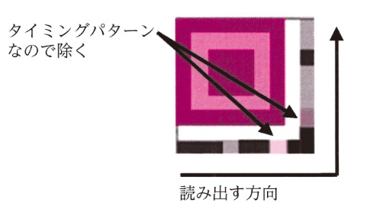
図1 二次元コードの構成 図2 形式情報の読み出し

二次元コードに記録されたデータを読み出すためには，「形式情報」が必要になる。これは，「エラー訂正レベル」，「マスクパターン」，「エラー訂正フォーマット」の三つから構成されており，読み出す方向のはじめの二つのモジュールが「エラー訂正レベル」，次の三つのモジュールが「マスクパターン」を表している。また，読み出す方向は，図1の二次元コードの左上にある形式情報の場合，図2のようになり，タイミングパターンに重なる部分は除いて読み出す。さらに，「エラー訂正レベル」と「マスクパターン」については，読み出したビット列と「10101」というビット列を比較して，各桁の値が同じであれば「0」，異なっていれば「1」に変換する処理を行う。例えば，読み出したビット列が「11111」であれば，「10101」と比較して，「01010」に変換される。

問1 右の図3の$\text{25}\text{×}\text{25}$モジュールの大きさの二次元コードの形式情報のうち，「エラー訂正レベル」と「マスクパターン」を表すビット列として最も適当なものを，次の⓪～④のうちから一つ選べ。
ア

⓪ 00001 ① 10100 ② 10111 ③ 11110 ④ 01011

図3 問題の二次元コード

問2 二次元コードの「エラー訂正レベル」と「訂正できるデータの比率」は，表1の通りである。図3の二次元コードのエラー訂正レベルとして最も適当なものを，次の⓪～③のうちから一つ選べ。 イ

表1 二次元コードのエラー訂正レベル
エラー訂正レベル | コード | 訂正できるデータの比率
レベルL | 01 | 約7 ％
レベルM | 00 | 約15 ％
レベルQ | 11 | 約20 ％
レベルH | 10 | 約30 ％

⓪ レベルL ① レベルM ② レベルQ ③ レベルH

問3 二次元コードの「マスクパターン」のコードとパターンを求める式を表2に示す。表2の式において，「i」は二次元コードの一番上の行を0行目とした行番号，「j」は同じく一番左の列を0列目とした列番号である。また，「div」は割り算の商，「mod」は割り算の余りを求める計算の計算記号である。表2の計算式を満たすiとjの位置のモジュールを「1」として塗りつぶし，それ以外の位置のモジュールを「0」として塗りつぶさないものとしたとき，図3の二次元コードのマスクパターンを $\text{6}\text{×}\text{6}$モジュール図示したものとして最も適当なものを，次の⓪～④のうちから一つ選べ。 ウ

表2 マスクパターンのコードとパターンを求める式
コード | 式
000 | $$\text{(}\text{i}\text{＋}\text{j}\text{)}\text{mod} \text{2}\text{＝}\text{0}$$
001 | $$\text{i} \text{mod} \text{2}\text{＝}\text{0}$$
010 | $$\text{j} \text{mod} \text{3}\text{＝}\text{0}$$

コード | 式
011 | $$\text{(i}\text{＋}\text{j)mod} \text{3}\text{＝}\text{0}$$
100 | $$\text{(i} \text{div} \text{2}\text{＋}\text{j} \text{div} \text{3)mod} \text{2}\text{＝}\text{0}$$
101 | $$\text{i}\text{×}\text{j} \text{mod} \text{2}\text{＋}\text{i}\text{×}\text{j} \text{mod} \text{3}\text{＝}\text{0}$$

⓪ ① ② ③ ④
問4 二次元コードの右下隅の$\text{2}\text{×}\text{2}$モジュールの領域は，二次元コードのデータモードを示している。二次元コードに問3のマスクパターンを重ね合わせ，マスクパターンが「1」になる位置のモジュールの値を反転させ，上位桁から図4の順序で読んでいくと，データモードを示すコードとなる。また，データモードのコードとデータモードの関係は表3の通りである。図3の二次元コードのデータモードとして最も適当なものを，次の⓪～③のうちから一つ選べ。 エ

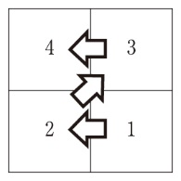
図4 データモードを読み出す順序

表3 二次元コードのデータモード
コード | データモード
0001 | 数字モード
0010 | 英数字モード
0100 | 8ビットバイトモード
1000 | 漢字モード

⓪ 数字モード ① 英数字モード ② 8ビットバイトモード ③ 漢字モード

2 〈ビット演算〉 次の生徒（S）と先生（T）の会話文を読み，後の問い（問1～3）に答えよ。

S：2進数の演算について調べていたところ，「ビット論理演算」というものが出てきました。特定の桁だけを覆い隠すように変化させる演算なので「マスク演算」とも呼ぶそうなのですが，具体例で説明していただけないでしょうか。
T：わかりました。図1を見てください。ここでは，特定の桁を指定するデータを「マスク」，マスクされるデータを「データ」と示します。2進数8桁の${\text{01010101}}_{\text{(2)}}$をデータとして，${\text{00001111}}_{\text{(2)}}$をマスクとして，ビットごとにAND演算をするところです。
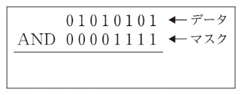
図1 ビット論理演算

S：AND演算は，論理回路で勉強しましたね。確か，真理値表はこのようになりました（図2）。
入力 |  | 出力
A | B | X
0 | 0 | 0
0 | 1 | 0
1 | 0 | 0
1 | 1 | 1
図2 AND演算の真理値表

T：その通り。この真理値表に従って，データとマスクのビットごとにAND演算していきます。0と0では0，1と0では0，…。
S：演算ができました（図3）。
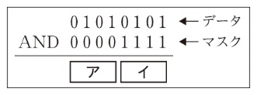
図3 ビット論理演算の結果

T：では，データと演算の結果を見比べて，何がわかるでしょうか？
S：このAND演算の場合， ウ ということがわかります。
T：そうですね。そこで，「マスク演算」とも呼ぶのです。では，OR演算の場合はどうなるでしょうか？
S：OR演算の場合は，真理値表をかくと図4のようになるので， エ ということになると思います。
入力 |  | 出力
A | B | X
0 | 0 | オ
0 | 1 | カ
1 | 0 | キ
1 | 1 | ク
図4 OR演算の真理値表

T：はい，その通りです。

問1 図3の空欄 ア ・ イ に当てはまる4桁の2進数として最も適当なものを，次の⓪～④のうちから一つずつ選べ。なお，同じものを重複して選んでもよい。

⓪ 0000 ① 0101 ② 1010 ③ 1111 ④ 1100

問2 空欄 ウ ・ エ に入る最も適当なものを，次の⓪～④のうちから一つずつ選べ。

⓪ データは，マスクのビットが0のときは0になり，1のときは1になる
① データは，マスクのビットが0のときは変化せず，1のときは1になる
② データは，マスクのビットが0のときは0になり，1のときは変化がない
③ データは，マスクのビットが0のときは0になり，1のときは値が反転する
④ データは，マスクのビットが0のときは変化せず，1のときは値が反転する

問3 図4のOR演算の真理値表を完成するとどうなるか。空欄 オ ～ ク に当てはまる数値を⓪または①で答えよ。

3 〈シフト演算〉 次の文章を読み，空欄 ア ～ ク に入れるのに最も適当なものを，後の解答群のうちから一つずつ選べ。

ビット演算の一つに「シフト演算」がある。シフト演算では，2進数のデータを指定した桁数だけずらす。上位桁（左方向）へずらすことを「左シフト」と呼び，反対に下位桁（右方向）にずらすことを「右シフト」と呼ぶ。
シフトは，コンピュータのCPU内部にあるデータ格納領域である「レジスタ」を使って行われる。CPUの種類により，レジスタのサイズは決まっており，レジスタのサイズが8ビットならば，左シフトで上位桁からはみ出た数値は失われ，右シフトで下位桁からはみ出た数値は失われる。
2進数を1ビット左シフトすると ア になり，右シフトすると イ になることから，単純なビットの移動だけでなく，数値の乗算や除算を効率的に行うためにも使用されることがわかる。
では，シフト演算によって，元の数の「${\text{2}}^{\text{n}}$」倍や「${\text{2}}^{\text{－}\text{n}}$」倍にすることができることがわかった。しかし，実際のかけ算では，3倍，5倍，7倍などのようにいろいろな数をかける必要がある。そこで，$\text{5}\text{×}\text{7}$の計算をすることを，次の(ⅰ)～(ⅴ)の手順で考えてみる。

(ⅰ) 7を2進数に分解する。
$$\text{7}\text{＝}\text{4}\text{＋}\text{2}\text{＋}\text{1}\text{＝}{\text{2}}^{\text{2}}\text{＋}{\text{2}}^{\text{1}}\text{＋}{\text{2}}^{\text{0}}$$
(ⅱ) 5に7をかける。
$$\text{5}\text{×}\text{7}\text{＝}\text{5}\text{×}\left({\text{2}}^{\text{2}}\text{＋}{\text{2}}^{\text{1}}\text{＋}{\text{2}}^{\text{0}}\right)$$
$$\text{＝}\text{5}\text{×}{\text{2}}^{\text{2}}\text{＋}\text{5}\text{×}{\text{2}}^{\text{1}}\text{＋}\text{5}\text{×}{\text{2}}^{\text{0}}$$
(ⅲ) 5を2進数に書き換える。
$$\text{5}\text{×}{\text{2}}^{\text{2}}\text{＋}\text{5}\text{×}{\text{2}}^{\text{1}}\text{＋}\text{5}\text{×}{\text{2}}^{\text{0}}\text{＝}{\text{00000101}}_{\text{(2)}}\text{×}{\text{2}}^{\text{2}}\text{＋}{\text{00000101}}_{\text{(2)}}\text{×}{\text{2}}^{\text{1}}\text{＋}{\text{00000101}}_{\text{(2)}}\text{×}{\text{2}}^{\text{0}}$$
(ⅳ) ${\text{2}}^{\text{n}}$をシフトに置き換える。

$${\text{00000101}}_{\text{(2)}}\text{×}{\text{2}}^{\text{2}}\text{＋}{\text{00000101}}_{\text{(2)}}\text{×}{\text{2}}^{\text{1}}\text{＋}{\text{00000101}}_{\text{(2)}}\text{×}{\text{2}}^{\text{0}}\text{＝}\text{(}{\text{00000101}}_{\text{(2)}}\text{を}\text{ ウ }\text{)}$$
$$\text{＋}\text{(}{\text{00000101}}_{\text{(2)}}\text{を}\text{ エ }\text{)}$$
$$\text{＋}\text{(}{\text{00000101}}_{\text{(2)}}\text{を}\text{ オ }\text{)}$$
(ⅴ) 計算をする。
$$\text{ (}{\text{00000101}}_{\text{(2)}}\text{を}\text{ ウ }\text{)}\text{＋}\text{(}{\text{00000101}}_{\text{(2)}}\text{を}\text{ エ }\text{)}\text{＋}\text{(}{\text{00000101}}_{\text{(2)}}\text{を}\text{ オ }\text{)}$$
$$\text{＝} \text{カ} \text{＋} \text{キ} \text{＋} \text{ク}$$
$$\text{＝}{\text{00100011}}_{\text{(2)}}$$

このようにしてかけ算は，${\text{2}}^{\text{n}}$どうしの足し算に置き換えて計算するのである。

ア ・ イ の解答群
⓪ 元の数の${\text{2}}^{\text{－}\text{1}}$倍 ① 元の数の2倍 ② 元の数の${\text{2}}^{\text{－}\text{n}}$倍
③ 元の数の${\text{2}}^{\text{－}\text{n}}$倍 ④ 正の数 ⑤ 負の数

ウ ～ オ の解答群
⓪ シフトしない ① 1ビット右へ ② 2ビット右へ ③ 3ビット右へ
④ 1ビット左へ ⑤ 2ビット左へ ⑥ 3ビット左へ

カ ～ ク の解答群
⓪ ${\text{00000101}}_{\text{(2)}}$ ① ${\text{00001010}}_{\text{(2)}}$ ② ${\text{00010100}}_{\text{(2)}}$ ③ ${\text{00101000}}_{\text{(2)}}$
④ ${\text{00000010}}_{\text{(2)}}$ ⑤ ${\text{00000001}}_{\text{(2)}}$ ⑥ ${\text{00000000}}_{\text{(2)}}$

4 〈ネットワークとプログラミング〉 京都市内の高校に通う二人の会話を読み，後の問い（問1～5）に答えよ。

Aさん：今日も海外の人たちがいっぱいいたね。
Bさん：英語じゃない言葉も多いけど，どこの国の人たちかなあ。そういえば，_{A}旅行に関するデータがオンライン上に公開されていて自由に使ってもいいらしいから，ちょっと調べてみようよ。
Aさん：ちょうど，『月別・国別京都市外国人宿泊客数（延べ人数）』というタイトルのデータがあるわよ。
Bさん：よし，ダウンロードしてみよう。_{B}UTF-8かShift_JISか選ぶところがあるからUTF-8にしておくね。
Bさん：このデータ，ダウンロードしてダブルクリックしたら表計算ソフトウェアで開くことができたよ。
Aさん：でも，テキストエディタで開いてみたら，_{C}カンマで区切られた文字が並んでいるテキストファイルだったわ。
アメリカ，621，1344，10993，2960，877，1189，3236，1823，1127，4140，9991，4041
中国，6932，1709，1857，1054，134，403，1072，769，737，1447，1953，1283
台湾，323，642，450，923，56，113，262，148，51，236，755，1015
……（略）……
図1 ダウンロードした国別宿泊客数ファイル

問1 会話中の下線部A〜Cに最も関係の深い用語を，それぞれAは ア の解答群，Bは イ の解答群，Cは ウ の解答群のうちから一つずつ選べ。 ア ～ ウ

ア の解答群
⓪ パーソナルデータ ① ビッグデータ ② オープンデータ ③ クラウドデータ

イ の解答群
⓪ 画像形式 ① 文字コード ② ファイル拡張子 ③ プログラミング言語

ウ の解答群
⓪ CSVファイル ① XMLファイル ② JSONファイル ③ HTMLファイル

まず2人は，ダウンロードしたデータから，国名を配列Kunimeiに，国別年間宿泊者数を配列Kunigoukeiに格納するプログラムを作成した。なお，このプログラムの直前で，ファイルを読み込み用に開き，直後に閉じる処理をしているものとする。プログラム中の「各行読込()」は，直前で開かれたファイルを読み込み，各行を要素とする配列を呼び出し元に返す関数，「カンマ分割()」は，引数として与えられた文字列をカンマの位置で区切って分割し，分割した文字列を要素とする配列を呼び出し元に返す関数，「整数()」は，引数として与えられた文字列を整数型に変換する関数である。なお，配列の添字は0から始まるものとする。

│
│
││
│
└

│
└
(01) Kakugyou = 各行読込()
(02) iを エ まで1ずつ増やしながら繰り返す:
(03) Koumokulist = カンマ分割(Kakugyou[i])
(04) Kunimei[i] = Koumokulist[0]
(05) Kunigoukei[i] = 0
(06) jを オ まで1ずつ増やしながら繰り返す:
(07) Kunigoukei[i] = Kunigoukei[i] + 整数(Koumokulist[j])
図2 国名と国別年間宿泊者数を配列に格納するプログラム

Bさん：よし，国名と国別宿泊者数の配列ができたから，これをグラフ表示プログラムに渡せばいいね。
Aさん：何月に海外の人が多いかも知りたいから，月別宿泊者数の配列Tsukigoukeiも作ってみたわ。
Bさん：エラーで動かないね。_{D}(03)行目と(04)行目の間に配列の初期値を0にする処理を入れる必要があるよ。
││
│
└

│
└
(01) Kakugyou = 各行読込()
(02) iを エ まで1ずつ増やしながら繰り返す:
(03) Koumokulist = カンマ分割(Kakugyou[i])
(04) jを カ まで1ずつ増やしながら繰り返す:
(05) Tsukigoukei[j] = Tsukigoukei[j] + 整数(Koumokulist[j])
図3 月別宿泊者数を配列に格納するプログラム（未完成）

問2 空欄 エ 〜 カ に入る最も適当なものを，次の⓪〜⑤のうちから一つずつ選べ。

⓪ 0からKakugyouの要素数-1 ① 1からKakugyouの要素数
② 0からKoumokulistの要素数-2 ③ 0からKoumokulistの要素数
④ 1からKoumokulistの要素数-1 ⑤ 1からKoumokulistの要素数

問3 下線部Dが示す処理として最も適当なものを，次の⓪～③のうちから一つ選べ。 キ

⓪ Tsukigoukei[0]に0を代入する
① Tsukigoukei[0]〜Tsukigoukei[11]のすべてに0を代入する
② Koumokulist[0]に0を代入する
③ Koumokulist[0]〜Koumokulist[11]のすべてに0を代入する

問4 ダウンロードしてきたデータの1行目に，以下のタイトル行が存在していた場合，配列Kunimeiと配列Kunigoukeiに意図しない値が代入されないようにするためには，図3のプログラムをどのように修正する必要があるか。修正方法として最も適当なものを，次の⓪～②のうちから一つ選べ。
ク

タイトル行
国，1月，2月，3月，4月，5月，6月，7月，8月，9月，10月，11月，12月

⓪ (02)行目の繰り返し文中のiの開始値を，元のプログラムで指定した開始値よりも「1」大きい値にする。
① (04)行目の繰り返し文中のjの開始値を，元のプログラムで指定した開始値よりも「1」大きい値にする。
② (02)行目と(04)行目の繰り返し文中のi，jの開始値を，元のプログラムで指定した開始値よりも，ともに「1」大きい値にする。

問5 図3で得られた月別宿泊者数の配列Tsukigoukeiから，月別宿泊者数が最も多い月の宿泊者数を表示するプログラムを作成する方針として最も適当なものを，次の⓪〜③のうちから一つ選べ。
ケ

⓪ 配列Tsukigoukeiの要素をすべて加算してから表示する。
① 最大値を格納する変数saidaiに0を代入し，繰り返し処理の中で，配列Tsukigoukeiの各要素よりもsaidaiが大きければsaidaiをその要素で更新していく。
② 最大値を格納する変数saidaiに0を代入し，繰り返し処理の中で，配列Tsukigoukeiの各要素よりもsaidaiが小さければsaidaiをその要素で更新していく。
③ 配列のすべての要素を昇順にソートし，最も大きい要素を配列の先頭に移動してから表示する。

5 〈計測・制御のプログラミング〉 Aさんと先生が，マイコンボードを使ったプログラムについて話している。次の文章を読み，後の問い（問1～3）に答えよ。

Aさん：温度センサで気温を計測し，30度より高い場合のみ画面に気温を表示するプログラムを作りたいです。
先生：ではヒントを出そう。この(A)～(F)の六つの手順の中から四つのみを使って並べ替えたら，正しいプログラムができるから自分で考えてごらん。
(A) 変数ondoを画面に表示する。 (B) 変数ataiを画面に表示する。
(C) もしondo > 30ならば次の行を実行する。(D) もしatai > 30ならば次の行を実行する。
(E) 計算式を使ってataiを摂氏温度に変換し，変数ondoに代入する。
(F) 温度センサから値を読み込み，変数ataiに代入する。

問1 Aさんが答えた正しい流れとして最も適当なものを，次の⓪〜③のうちから一つ選べ。 ア

⓪ F→C→E→A ① F→D→A→B
② F→E→C→A ③ F→E→D→B

Aさん：このプログラムを発展させて，熱中症警戒アラートを作ることにしました。まず，気温が30度より高いときは イ を，それ以外のときは ウ を表示するプログラムを作りました（図1）。このマイコンボードには気温の測定結果を返す関数「摂氏温度測定()」と，引数として与えられた文字列sをディスプレイに表示する関数「文字列表示(s)」があったので，それを使いました。マイコンボードに書き込んだプログラムは一定間隔で繰り返し呼び出されます。

│

│
└
(01) もし 摂氏温度測定() > 30 ならば:
(02) 文字列表示("A")
(03) そうでなければ:
(04) 文字列表示("B")
図1 マイコンボードのプログラム

先生：外付けブザーで試してみましょう。ブザーを0番端子とGND（接地）につないで，プログラムの
エ 行目を，0番端子にデジタル信号「1」を送る処理に変えると，気温の高いときにブザーが鳴るはずです。
Aさん：気温が低いときは音を鳴らさないから， オ 行目は「何もしない」，という処理を書けばいいですか？
先生： エ 行目と同じような処理で「0」の信号を送らないと，気温が低いときに カ になりますよ。
問2 空欄 イ 〜 カ に入る最も適当なものを，次の⓪～⑤のうちから一つずつ選べ。

⓪ "A" ① "B" ② 2 ③ 4 ④ 動作不安定 ⑤ 鳴ること

問3 気温が30度前後でゆらいでいるときに，ブザーが「ピッピッピ…」と断続的に鳴ってしまうことがわかった。これを改善する方法として最も適当なものを，次の⓪～③のうちから一つ選べ。なお，「しきい値」とは，何らかの処理の境目となる値のことである。 キ

⓪ より精度の高い温度センサに変更する
① 条件を「30度を超えたら鳴る」「28度未満で止める」に変更する
② しきい値を30度から35度に変更する
③ しきい値を30度から25度に変更する

6 〈無線通信による制御〉 無線機能を搭載した二つのマイコンボードA，Bと加速度センサを使い，ロボットのひじ関節の動きを無線制御するシステムを作成したい。ロボットのひじ関節の部分には，入力された制御信号の値に応じた角度だけ回転するサーボモータと，モータの駆動に必要な電源回路からなるモータユニットを取り付けた。
使用する加速度センサは，加速度の（X，Y，Z）成分を検出するものである。プログラムで使用する組み込み関数は以下の表の通りである。後の問い（問1～3）に答えよ。

組み込み関数 | 説明
無線通信ON() | マイコンボードの無線通信機能をONにする
X軸方向の傾き() | 加速度センサで検出した加速度からX軸方向の傾きを返す
メッセージ送信(a) | メッセージとして引数aを無線で送信する
メッセージ受信() | 無線で受信したメッセージを呼び出し元に返す
信号送信(a) | 出力端子に引数aを送信する

│
│
└
(01) 無線通信ON()
(02) ずっと繰り返す:
(03) x = X軸方向の傾き()
(04) メッセージ送信(x)
図1 プログラム1

││
│
│
└
(01) 無線通信ON()
(02) ずっと繰り返す:
(03) jushin = メッセージ受信()
(04) atai1 = ユーザ定義関数X
(05) atai2 = ユーザ定義関数Y
(06) 信号送信()
図2 プログラム2

問1 図1と図2のプログラムについて述べた次の文章の空欄 ア 〜 オ に入る最も適当なものを，後の⓪～⑦のうちから一つずつ選べ。

・マイコンボードAの ア にモータユニットを，マイコンボードBの イ に加速度センサを取り付けた。
・プログラム1をマイコンボード ウ に，プログラム2をもう一方のマイコンボードに書き込んだ。
・プログラム2の「ユーザ定義関数X」は，受信した エ を引数とし，それに応じた回転角度を戻り値とする関数，「ユーザ定義関数Y」は オ を引数とし，モータ制御を行うために必要な値を戻り値とする関数である。

⓪ 入力端子 ① 出力端子 ② A ③ B
④ 加速度 ⑤ X軸方向の傾き ⑥ 電圧 ⑦ 回転角度

問2 無線通信中にデータがうまく届かない，といった通信エラーに対応する方法として最も適当なものを，次の⓪〜③のうちから一つ選べ。 カ

⓪ メッセージの最後に音声信号を付ける。
① 一定時間ごとにすべての値を再送し続ける。
② メッセージに確認応答の信号を付け，応答がなければ再送する仕組みにする。
③ センサの感度を上げてエラーを減らす。

問3 周りに複数ペアのマイコンがある場合，特定の相手と通信するための方法として最も適当なものを，次の⓪〜③のうちから一つ選べ。 キ

⓪ 通信距離を短くしてほかと干渉しないようにする。 ① 通信時にIDや宛先情報を含めて送る。
② 加速度センサの値を一定の範囲に収めて送信する。 ③ 信号を1回しか送らないようにする。

7 〈プログラミングとシミュレーション〉 Aさんは，文化祭の模擬店を企画するにあたり，混雑状況をシミュレーションして可視化したいと考えた。接客条件を以下のように整理し，簡単な条件下でプログラムを作成して確かめることにした。次の文章を読み，後の問い（問1～4）に答えよ。

＜接客条件＞
・1人の接客にかかる時間は2分。
・先に到着した人を優先して接客する。
・一度に対応できる客は1人のみで，到着時に先客がいた場合，終了まで待つ。
＜図1のプログラムの処理内容＞
・人数は5人とし，接客にかかる時間を変数jikanに，到着時刻を配列Toutyakuにあらかじめ設定しておく。
・客それぞれの接客開始・終了時刻をプログラムで求め，それぞれ配列Kaishi，配列Syuryoに入れる。
例：Toutyaku = [0, 2, 3]が与えられたとき，プログラム実行後：Kaishi = [0, 2, 4]，
Syuryo = [2, 4, 6]
│
│
│
││
│
└
(01) ninzu = 5, jikan = 2, genzai = 0
(02) Toutyaku = [0, 3, 4, 6, 6]
(03) Kaishi = [0, 0, 0, 0, 0]
(04) Syuryo = [0, 0, 0, 0, 0]
(05) i を 0 から ninzu - 1 まで 1 ずつ増やしながら繰り返す:
(06) a = Toutyaku[i]
(07) s = ア
(08) e = s + jikan
(09) Kaishi[i] = s
(10) Syuryo[i] = e
(11) genzai = e
図1 開始・終了時刻を求めるプログラム

問1 図1のプログラムの空欄 ア では，ある関数を呼び出す処理を行っている。この関数を呼び出すときの引数と戻り値についての説明として最も適当なものを，次の⓪〜③のうちから一つ選べ。

⓪ 引数：aとgenzai 戻り値：引数のうち小さいほうの値
① 引数：aとjikan 戻り値：引数のうち小さいほうの値
② 引数：aとgenzai 戻り値：引数のうち大きいほうの値
③ 引数：aとjikan 戻り値：引数のうち大きいほうの値

次に，Aさんは，図1のプログラムに続いて可視化部分のプログラムを作成した。客1人につき，横並びの1行で対応状況を示すこととし，各生徒の行は，空白・「待」・「○」を使って1分ごとの状況を示した。

表示例：Toutyaku = [0, 2, 3] のとき
1人目○○
2人目 ○○
3人目 待○ ○

関数の説明
文字列(n)…引数nを文字列として表示する

│

│

│
└
│
│
││
│
│
└
│
│
│
│
│
││
│
│
└
(01) gyou = ""
(02) i を 0 から ninzu - 1 まで 1 ずつ増やしながら繰り返す:
(03) gyou = 文字列(i + 1) + "人目"
(04) t を 0 から Syuryo[i] - 1 まで 1 ずつ増やしながら繰り返す:
(05) もし イ ならば:
(06) gyou = gyou + " "
(07) そうでなくもし ウ ならば:
(08) gyou = gyou + "待"
(09) そうでなくもし エ ならば:
(10) gyou = gyou + "○"
(11) 表示する(gyou)
図2 待ち状況を文字でグラフ表示するプログラム

問2 図2のプログラムの空欄 イ ～ エ に入る条件式として最も適当なものを，次の⓪〜⑤のうちから一つずつ選べ。

⓪ t < Kaishi[i] ① t < Syuryo[i] ② t < Toutyaku[i]
③ t > Kaishi[i] ④ t > Syuryo[i] ⑤ t > Toutyaku[i]

次に，Aさんは，平均待ち時間を求めたいと考えたが，その準備として，それぞれの客の待ち時間を配列Machiに入れるプログラムを作った。
│
└
│
│
└
│
│
│
└
(01) Machi = [0, 0, 0, 0, 0]
(02) i を 0 から ninzu - 1 まで 1 ずつ増やしながら繰り返す:
(03) t を 0 から Syuryo[i] - 1 まで 1 ずつ増やしながら繰り返す:
(04) もし オ ならば:
(05) Machi[i] = Machi[i] + 1
図3 待ち時間の配列を準備するプログラム

問3 図3のプログラムの空欄 オ に入る条件式として最も適当なものを，次の⓪〜③のうちから一つ選べ。

⓪ t >= Toutyaku[i] and t < Kaishi[i] ① t > Kaishi[i] and t < Syuryo[i]
② t >= Toutyaku[i] or t < Kaishi[i] ③ t > Kaishi[i] or t < Syuryo[i]

最後に，Aさんは，図3のプログラムで準備した，それぞれの客の待ち時間の配列Machiを使い，平均待ち時間を表示するプログラムを作った。
│
└
(01) goukei = 0
(02) i を 0 から ninzu - 1 まで 1 ずつ増やしながら繰り返す:
(03) カ
(04) 表示する(goukei/ninzu)
図4 平均待ち時間を表示するプログラム

問4 図4のプログラムの空欄 カ に入るプログラムとして最も適当なものを，次の⓪〜③のうちから一つ選べ。

⓪ goukei = goukei + Machi ① goukei = goukei + Machi[i]
② goukei = goukei[i] + Machi ③ goukei = goukei[i] + Machi[i]

8 〈ネットワークの障害〉 次の先生と生徒（T君）の会話文を読み，空欄 ア ～ ク に当てはまる最も適当なものを，後の解答群から一つずつ選べ。ただし， イ ～ エ は解答の順序は問わない。

T君：先生，さっき視聴覚室にあるパソコンからインターネットに接続しようとしたのですが，上手くいきませんでした。何が原因でしょうか？
先生：ネットワークやインターネットにつながらない場合，まずはケーブルやネットワーク機器などのハードウェアからチェックするんだ。これは，TCP/IPモデルでいうところの ア のチェックに該当するよ。
T君：まずは物理的な故障を疑うわけですね。具体的に，どのようにしてチェックを行うのですか？
先生：そうだね，じゃあ一緒にネットワークの障害箇所を調べてみよう。まず，どの範囲のパソコンやネットワーク機器から応答があるのか，疎通確認してみるよ。

この後，視聴覚室のパソコンから五つの宛先に対して疎通確認を行ったところ，表1の結果になった。また，学校のネットワーク構成図は図1の通りである。

表1 視聴覚室のパソコンからの疎通結果
宛先 | IPアドレス | 疎通結果
ルータ | 192.168.1.1 | 応答なし
サーバ | 192.168.1.11  192.168.1.12  192.168.1.13 | 応答なし
アクセスポイント  （1年1組教室） | 192.168.1.31 | 応答なし
パソコン  （視聴覚室） | 192.168.1.61 | 応答あり
パソコン  （コンピュータ室） | 192.168.1.101 | 応答あり

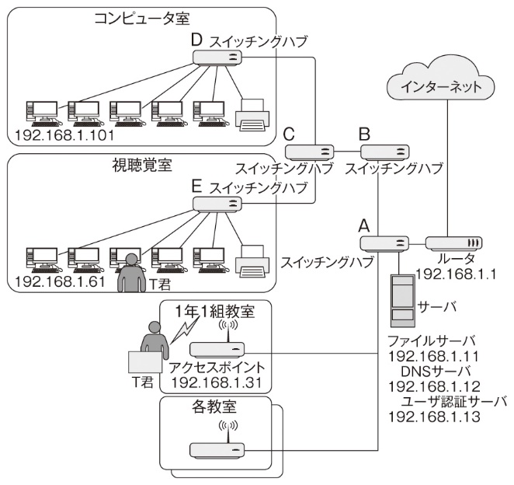
図1 学校のネットワーク構成図

T君：同じ視聴覚室のパソコンと，コンピュータ室のパソコンから応答がありました。つまり，少なくとも イ ， ウ ， エ は故障していないということになりますね。
先生：その通りだね。ただし，この状態では残りのどの機器が故障しているかわからないから，1年1組の教室に移動して，タブレット端末からアクセスポイントを経由してルータとサーバに疎通確認してみよう。

この後，タブレット端末からアクセスポイントを経由してルータとサーバに疎通確認を行ったところ，ルータとサーバの両方から応答があった。そのため，T君と先生は オ がネットワーク障害の原因だと判断し，これを予備の機器に交換したところ，視聴覚室のパソコンから無事にインターネットに接続することができた。

ア ， キ ・ ク の解答群
⓪ ネットワークインタフェース層 ① インターネット層 ② トランスポート層
③ アプリケーション層

イ ～ オ の解答群
⓪ ルータ ① スイッチングハブA ② スイッチングハブB ③ スイッチングハブC
④ スイッチングハブD ⑤ スイッチングハブE ⑥ アクセスポイント

別の日，視聴覚室，コンピュータ室，教室など校内のパソコンの多くでWeb閲覧が不安定になった。表2のような疎通確認を試したところ，すべて安定して応答があった。

表2 視聴覚室のパソコンからの疎通結果
宛先 | IPアドレス | 疎通結果
ルータ | 192.168.1.1 | 応答あり
サーバ | 192.168.1.11  192.168.1.12  192.168.1.13 | 応答あり
アクセスポイント  （1年1組教室） | 192.168.1.31 | 応答あり
パソコン  （視聴覚室） | 192.168.1.61 | 応答あり
パソコン  （コンピュータ室） | 192.168.1.101 | 応答あり

しかし，WebサイトのURLを入力すると，サイトが表示されたりされなかったりと，不安定になった。先生がルータを調べたところ，ルータからインターネットには正常に通信できていた。また，学校が契約しているISPに問い合わせたところ，ISPでは障害が発生していないと回答があった。

先生：いま，障害対応をしました。皆さん，Web閲覧はできるようになりましたか？
T君：見られるようになりました。一体何が原因だったのですか？
先生：それは カ ことでした。これを解消する作業をしました。
T君：初めて経験しました。 カ と，このような症状が出るのですね。でも不思議です，疎通確認は問題ないのに。
先生：疎通確認が大丈夫でも，問題が出ていることはあるよ。だから，症状から最も可能性が高いことを逆算するんだ。例えば，疎通確認（ping）に用いるプロトコルは キ に属していますが，
カ 問題は ク に属しているでしょう。
T君：なるほど，面白いですね。

カ の解答群
⓪ インターネット全体で障害が発生している ① 学校のDNSサーバに問題がある
② 誰かパソコンのIPアドレスが重複している ③ 学校のユーザ認証サーバに問題がある
④ 学校のルータの設定が壊れている ⑤ 学校のファイルサーバに問題がある
⑥ 校内のネットワーク機器が不安定になっている ⑦ 学校がISPに料金を支払っていない
⑧ 不正アクセスの被害に遭っている ⑨ ISPが障害が発生しているのを隠している

